教 案
教学基本信息
课题 | 《机械能守恒定律》第一课时
学科 | 物理 | 学段： 高一第三学段 | 年级 | 高一年级
教材 | 书名：普通高中教科书物理必修2  出版社：人民教育出版社 出版日期：2019年 7 月

教学设计参与人员
 | 姓名 | 单位
设计者 | 康文婷 | 北师大附属实验中学
实施者 | 康文婷 | 北师大附属实验中学
指导者 | 杨蕾 | 北京第八中学
课件制作者 | 康文婷 | 北师大附属实验中学
其他参与者 | 无 | 无

教学目标及教学重点、难点
教学目标：
物理观念：理解机械能以及机械能守恒的内涵，能用机械能守恒的观念来分析生活中的相关现象，解决具体问题。
科学思维：演绎推理法、能利用机械能守恒定律，解决动力学问题。
科学探究：能通过实验观察和能量转化分析，得出机械能守恒的猜想；能利用动能定理、重力做功的规律推导得出机械能守恒定律。
科学态度与责任：通过对机械能守恒定律的演绎推理，使学生从中领略到自然现象中所蕴含的物理实质及其逻辑关系，培养学生观察生活、探究规律的兴趣与习惯。通过能量转化来理解守恒本质，建立守恒的思想，培养学生运用守恒思想解决实际问题的思维方式。
教学重点：
掌握机械能守恒定律的推导、建立过程，理解机械能守恒定律的内容。
在具体的问题中能判定机械能是否守恒，并能列出定律的数学表达式，并解决实际问题。
教学难点：
从能的转化和功能关系出发理解机械能守恒的条件。
能正确判断研究对象在所经历的过程中机械能是否守恒，能正确分析并表达物体系统所具有机械能。

教学过程(表格描述)
教学环节 | 主要教学活动 | 设置意图
- 新课导入  （幻灯片2-4） | 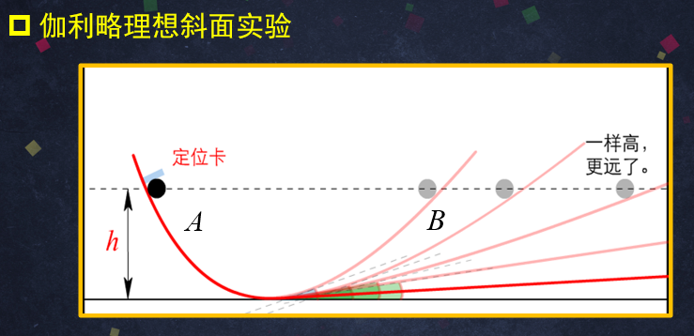  幻灯片2.  大家还记得伽利略的理想斜面实验吗？让一个小球沿着斜面A从静止状态开始运动，小球将“冲”上另一个斜面B。 伽利略发现：无论斜面 B 是陡些还是缓些，小球的速度最后总会在斜面上的某点变为 0。如果没有摩擦，这点距斜面底端的竖直高度将与它出发时的高度相同。斜面B越缓，小球运动的就越远。而当斜面B变为水平面时，小球为了到达原有高度将永远运动下去。 由此，伽利略说明了，运动是不需要用力来维持的。  但今天我们要关注的是，在这个实验中，为什么小球总能够回到原来的高度呢？似乎小球能够达到的最大高度，在整个运动过程中被保留了下来。  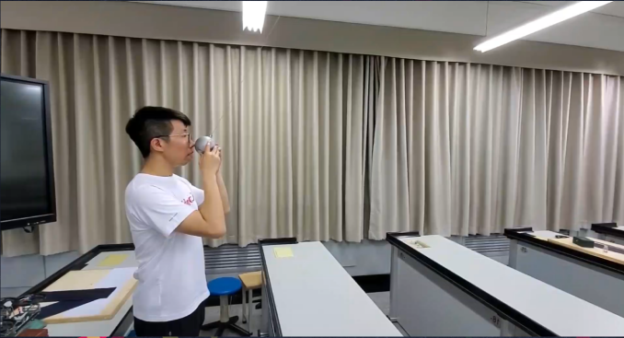  幻灯片3.  这样“不变的高度”还存在于其他的物理过程中吗？我们一起来看一个惊险的实验。我们看到，老师在鼻尖处释放重球，而重球摆动回来后，冲向老师的鼻子，把老师吓得一个躲闪。但我们再仔细观察一下，摆球其实刚好停在了老师原本鼻尖的位置。这次我们加上箭头，再来看一次实验。可以看到，重球也回到了它初始的高度。  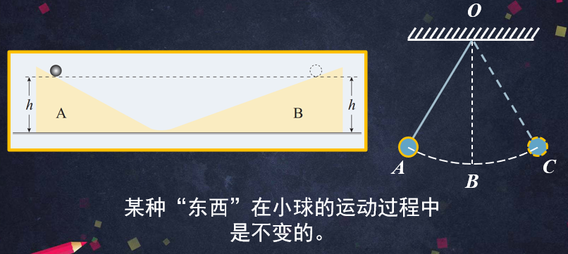  在这两个实验中，小球似乎都“记得”自己的初始高度。这说明，某种“东西”在小球的运动过程中是不变的。在物理学研究中，我们把这种不变的“东西”叫做守恒量。那让小球回到原来高度的守恒量，到底是什么呢？ | 从学生熟悉的伽利略斜面实验引入，结合“碰鼻”实验，引发学生思考和学习的兴趣。引入“守恒量”的概念，将贯穿之后的整个探究过程。
- 探究机械能守恒定律。按照观察现象提出猜想理论分析确认条件的步骤，探究重力做功时的机械能守恒定律，并类比推广到弹力做功情况。（幻灯片5-27） | 1、追寻守恒量——动能与势能的转化  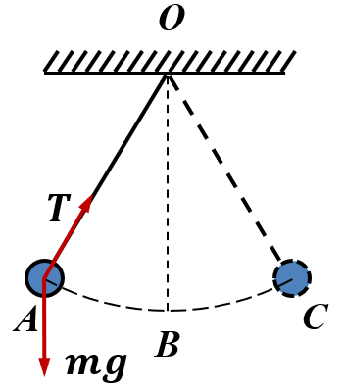  幻灯片5-12 .  以摆球实验为例，带领同学思考以下四个问题：  (1) 思考1：实验过程中，球的动能是如何变化的？  (2) 思考2：动能的变化，是由什么引起来的？  (3) 思考3：重力做功会引起什么能量的变化？  (4) 思考4：重力势能和动能一直都在变化，球为什么能刚好回到原位？  通过讨论以上问题，得到如下表格：  观察动能与势能的变化规律，我们看到，动能增大的时候，重力势能在减小；动能减小的时候，重力势能却增大。能量似乎在动能与重力势能之间来回转化，如果总量保持不变，那么小球最后就能够回到原来的高度。  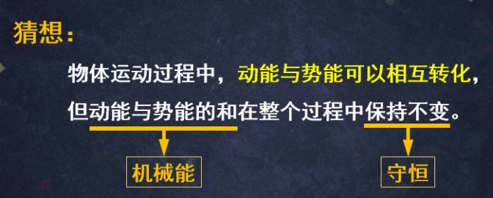  那么我们不妨大胆的给出猜想：物体运动过程中，动能与势能可以相互转化，但动能与势能的和 在整个过程中保持不变。  我们把动能与势能的和称为机械能，而保持不变即为守恒。也就是我们得到了机械能守恒的猜想。这个猜想是我们通过分析实验现象得来的。  2、机械能守恒的理论分析  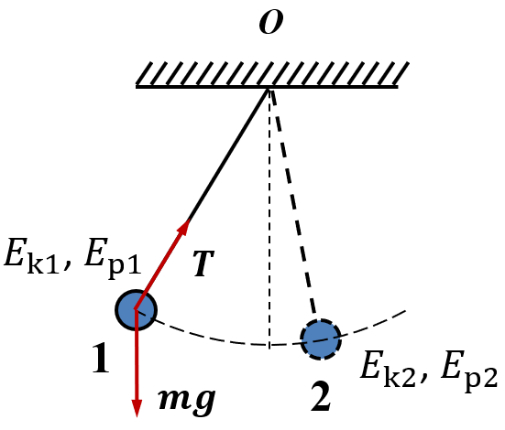  幻灯片13-14.  还是以摆球实验为例，小球从1位置摆动到任意的2位置时，在1处的动能为$E_{k1}$，势能为$E_{p1}$；在2处的动能为$E_{k2}$，势能为$E_{p2}$。  首先由动能定理可知，动能变化量ΔE_{k}等于外力做功W。由前面的分析可知，只有重力做功。所以外力做功W等于重力做功W_{G}。由重力做功与重力势能的关系可知，$W_{G}=E_{p1}-E_{p2}=-ΔE_{p}$。所以结合这三个方程我们可以得到，$ΔE_{k}=-ΔE_{p}$，也就是动能的增加量等于重力势能的减少量，这就代表着两者的和保持不变。  我们还可以进一步将ΔE_{k}写做$E_{k2}-E_{k1}$，-ΔEp 写做 $E_{p1}-E_{p2}$。再将等式整理，把1位置的量挪到左边，2位置的量挪到右边，就得到$E_{k1}+E_{p1}=E_{k2}+E_{p2}$，也就是1位置的机械能等于2位置的机械能，而2位置是我们任意选取的，所以我们就证明了，小球在摆动的过程中，机械能守恒。  3、机械能守恒的条件  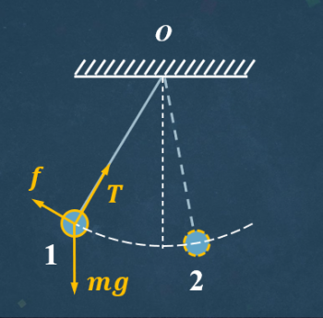  幻灯片15-16. 还是同样的摆球实验，但如果是在粘稠的液体中摆动，那机械能还守恒吗？小球在摆动过程中，还会受到液体的阻力f，一部分重力势能将被阻力消耗掉，那么由能量守恒可以知道，动能与势能的和将会减小，也就是机械能不守恒了。所以，机械能并不是所有情况下都守恒的，需要满足一定的条件。  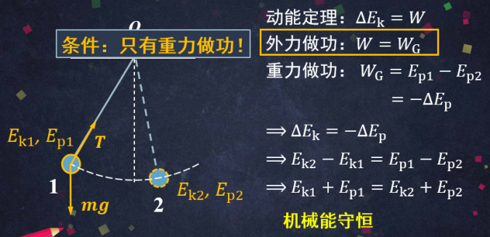  幻灯片17. 我们在刚才理论推导的过程中，用到了三个条件，其中第一条动能定理、第三条重力做功规律都是普遍成立的规律。而第二条外力做功等于重力做功，则是不一定成立的。所以机械能守恒的条件，是只有重力做功。在粘稠液体中摆动时，除重力做功以外，液体阻力也做负功，因而机械能就不守恒了。  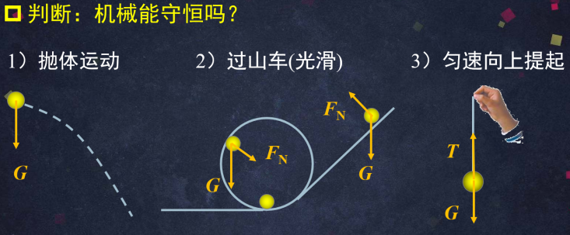  幻灯片18. 根据只有重力做功这个条件，我们一起来判断一下，这三种情况机械能是否守恒。  第一个，抛体运动。小球在做抛体运动过程中，只受重力，那么可能做功的也就只有重力，所以在这种情况下，机械能一定守恒。  第二个，轨道光滑的过山车模型。小球在冲下斜面，转过圆形轨道的过程中，受到重力G和轨道支持力F_{N}，但进一步分析做功可以发现，支持力一直与运动方向垂直，因而不做功，所以满足只有重力做功的条件，机械能也守恒。  第三个，人拉着小球匀速向上运动。运动过程中小球受到重力G和绳子的拉力T，由于绳子拉力做正功，所以不满足只有重力做功的条件，机械能不守恒。从运动状态上来看，小球匀速向上运动，重力势能不断增加，但动能却不变，显然机械能会不断增加，也就是不守恒了，这与前面的判断是一致的。  所以我们总结一下，机械能守恒的条件，只有重力做功，包含两种情况，一种是只受重力的情况，这时就不可能有其他力做功。而另一种情况为：除重力外还受其他力，但其他力不做功。这种情况下，机械能也守恒。  4、重力做功情况的机械能守恒  幻灯片19. 初步结论    5、弹力做功情况的机械能守恒  幻灯片20. 我们知道，机械能包括动能和势能。而势能又包括重力势能和弹性势能。重力势能对应于重力做功，而弹性势能则对应于弹力做功。所以类比前面重力做功的研究，我们可以推测，当只有弹力做功时，机械能应该也守恒。但是注意，这里的弹力是指可以产生弹性势能的弹力，比如弹簧弹力。  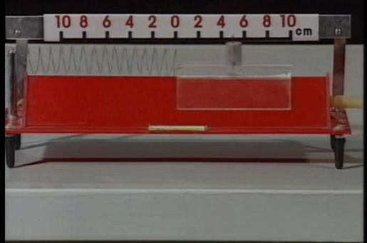  幻灯片21-22.  我们不妨设计一个简单的小实验来观察一下。这是一个气垫导轨，一个滑块放在导轨上，左侧通过弹簧与固定端相连。弹簧可以储存弹性势能。导轨喷出的气体使得滑块与导轨之间的摩擦力可以忽略不计，因而当我们让滑块水平振动起来后，只有弹簧弹力可以做功，那按照我们的推测，这个过程的机械能应该守恒。如果机械能守恒，那么弹簧的最大拉伸和压缩量应该保持不变。  下面我们就来一起观察一下这个实验，来看看弹簧的最大拉伸和压缩量，是不是保持不变？（播放视频）  可以看到，滑块左右运动过程中，能够达到的最远位置几乎是不变的，所以这时候，机械能应该是守恒的。  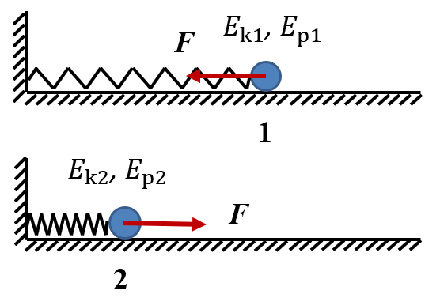  幻灯片23. 我们同样也可以从理论的角度上进行分析验证，过程与之前摆球的分析类似，只不过这一次是弹力做功，使得动能与弹性势能之间不断转化，而总的机械能保持不变。请大家课后，仿照摆球实验的证明过程，自己推导一下弹力做功时的机械能守恒。  总之，通过实验观察和理论分析，我们可以得到结论，在只有弹力做功时，机械能也守恒。  幻灯片24. 但大家要注意，此时机械能守恒的对象范围。弹性势能是储存在弹簧中的，因而弹簧必须包含在我们的分析对象中，所以，此时我们的分析对象，其实是小球加弹簧组成的物体系统。如果我们只以小球为研究对象，那么此时弹簧弹力做功并没有转化为研究对象的机械能，那么研究对象的机械能就不守恒了。  幻灯片25. 举个例子，图中是跳水运动员起跳的美丽瞬间。在运动员从跳板上自由弹起的过程中，跳板的弹性势能转化为运动员的动能和重力势能。对于运动员加跳板组成的物体系统来说，机械能守恒。但对于运动员本身，机械能增加，机械能不守恒。  6、机械能守恒定律  幻灯片26.  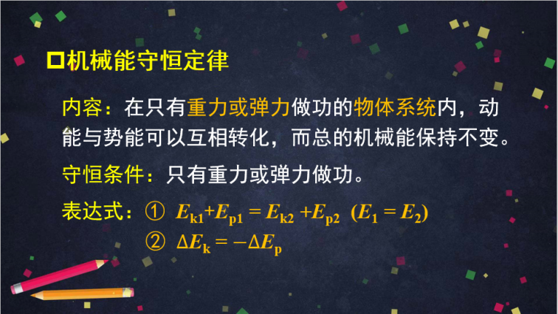  7*、拓展：能量的转移  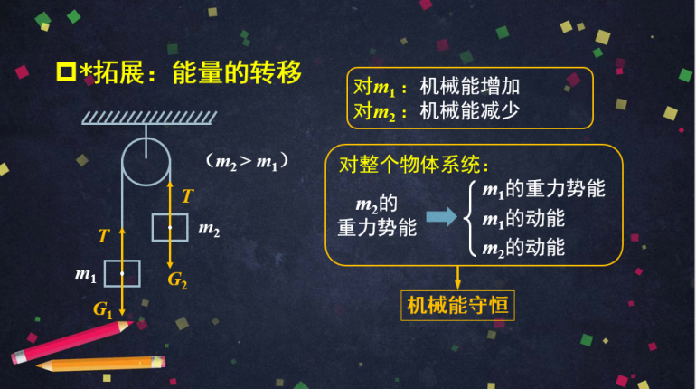  幻灯片27. 当机械能在物体系统内各质点间发生转移的时候，系统的机械能也是守恒的。比如说，在一个理想定滑轮的两端，悬挂着质量不相等的两个物体，m₁和m₂，且m₂ > m₁。初始时两物体静止，释放后由于m₂更重，所以m₂向下运动，m₁向上运动，那么在这个过程中，对两物体受力分析可知，左侧拉力T对m₁做正功，m₁的机械能增加。而右侧拉力T对m₂做负功，m₂的机械能减少。但是，m₂下降的高度总是等于m₁上升的高度，而理想定滑轮两侧，拉力相等，所以绳子对m₁做的正功与绳子对m₂做的负功大小相等。那么对m₁、m₂组成的物体系统而言，总机械能保持不变。也就是说，通过拉力T做功，其实是将 m₂的机械能转移到了m₁身上。而整个系统的能量，由m₂的重力势能转变为m₁的重力势能、m₁的动能和m₂的动能这三部分。在这种情况下，物体系统的机械能也是守恒的。 | 1、引导学生应用已学习的知识，将动能变化、重力做功、重力势能变化联系起来，能够通过一连串思考，初步建立能量转化的过程和概念，知道能量转化是由做功来完成的。  2、结合理论推导，进一步巩固学生“守恒”的思想。再一次将动能变化、重力做功、重力势能变化联系在一起，从理论上说明机械能守恒的原因。为理解机械能守恒的条件打下基础。  3.从实例分析和理论推导的角度，让学生们理解机械能守恒的条件，并能够应用机械能守恒条件来判断不同运动过程的机械能是否守恒。  4.学会从分析中提炼结论。  5、让学生应用刚刚学到的探究方法以及理论分析方法，对类似的能量守恒过程进行研究，巩固学生的科学探究能力和科学思维方法。  6、通过归纳总结机械能守恒定律的内容，将做功、能量转化和守恒三个概念联系起来。
   | 动能 | 重力做功 | 重力势能
  AB  CB | 增大 | 正功 | 减小
  BC  BA | 减小 | 负功 | 增大
- 机械能守恒定律在生活中的应用。  （幻灯片28-30） | 1、分析生活中的运动过程  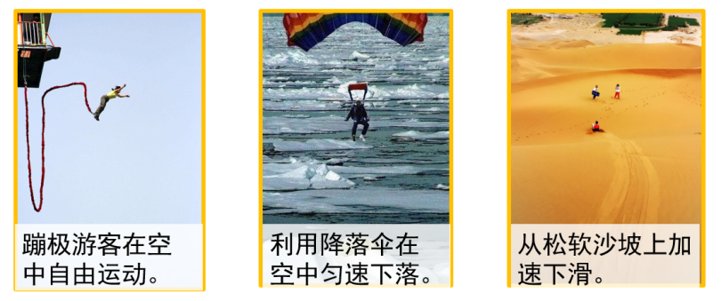  幻灯片28-29.  根据机械能守恒定律，我们一起来分析几个实际中的运动，看看它们的机械能是否守恒？  第一张图是一个游客在蹦极，当他在空中自由运动时，机械能是否守恒呢？在这个过程中，如果空气阻力可以忽略不计，那么只有重力和弹性绳的弹力做功。对于人和绳子组成的系统，人在下落时，重力势能转化为动能和弹性势能，而最终动能也将全部转化为弹性势能，人降落到最低点。之后人开始向上反弹，弹性势能转化为动能和重力势能，并最终全部转化为重力势能，人回到最高点。整个过程，能量在动能、重力势能和弹性势能三者之间相互转化，而总的机械能保持不变。所以此时，机械能守恒。  第二张图是人利用降落伞在空中匀速下落的过程。那同学们思考一下，要想让人匀速下落的话，是不是必须要有向上的空气阻力与人的重力平衡呢。那么与第一个过程不同的是，这里的空气阻力不能被忽略不计，所以机械能不守恒。  第三个过程，是从松软沙坡上加速下滑的过程。刚才的运动是匀速下落，我们能够得知空气阻力的大小。但这次是加速运动，从加速运动的运动状态来看，我们无法判断，是否有摩擦力。但从生活经验上来说，我们知道，松软的沙子，会对滑动过程产生比较大的阻碍，所以实际中一定存在着不可忽略的摩擦力。所以这个过程机械能不守恒。通过这个例子希望大家能够注意到，在分析物理问题时，除了应用理论知识以外，也要结合实际经验来进行分析。  2、生活中机械能守恒的应用  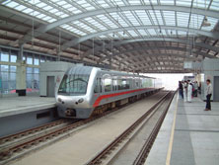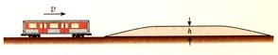  生活中除了有很多机械能守恒的现象外，更重要的是我们如何利用机械能守恒的规律来改善生活。  随着人类能量消耗的迅速增加，如何有效地提高能量的利用率，是人类所面临的一项重要任务。右上图呢是上海“明珠线”某轻轨车站的设计方案，其中一个细节大家注意观察，与站台连接的轨道有一个小的坡度，站台的形状大致如右下图所示。也就是列车进站时要上坡，而出站时会下坡。  有了这样的设计，当列车进站前，可以提前关闭发动机，让机车凭惯性上坡，从而使动能变成势能储存起来。出站时先下坡，势能又转化为动能，使列车更容易起步，从而节省了能源。这个简单的设计是不是很巧妙呢？ | 1.通过实际实例的分析，让同学们进一步明确，机械能守恒的条件是只有重力或弹力做功。  2.通过列车站台例子，让学生体会生活中应用物理规律的方法，体会能量的实际意义。
- 应用机械能守恒定律解决问题（幻灯片31-40） | 1、例题1 幻灯片32-34  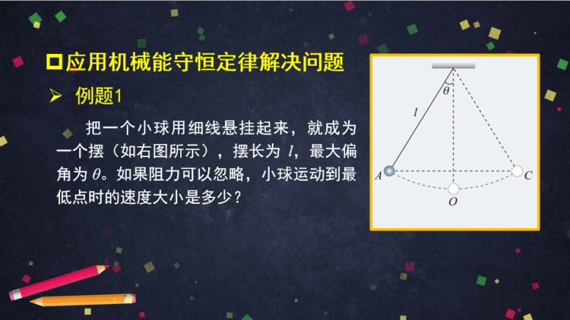  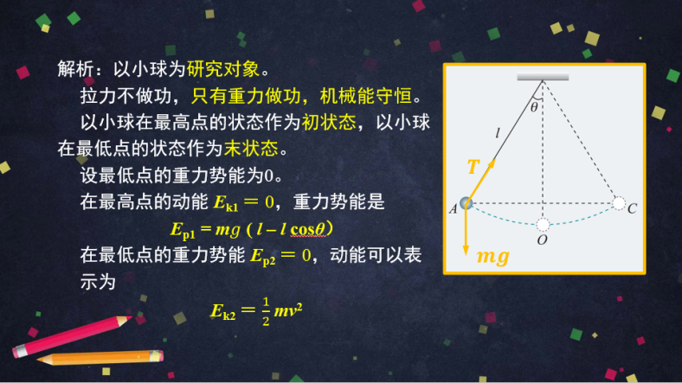  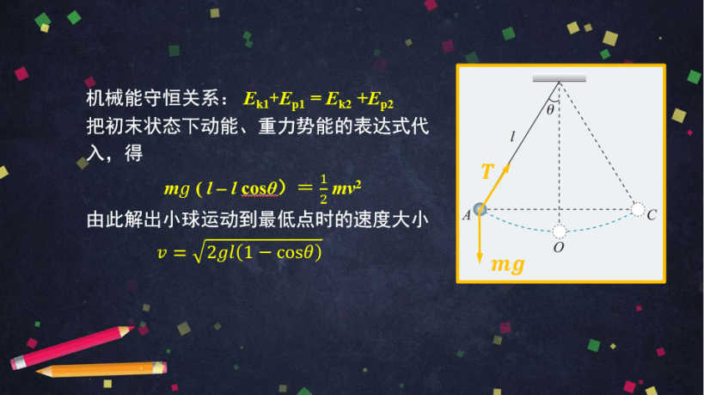  从得到的表达式可以看出，初状态的 θ 角越大， cos θ越小，（1 － cos θ ）就越大， 计算得到的v 也就越大。也就是说，最初把小球拉得越高，它到达最低点时的速度也就越大。这与生活经验是一致的。  从这个例题可以看出，如果研究对象在某一过程中满足机械能守恒的条件，应用机械能守恒定律解决问题只需要考虑运动的初状态和末状态，不必考虑两个状态间过程的细节，这样就简化了计算。如果直接用牛顿定律解决问题，需要分析过程中各种力的作用，而这些力又往往在变化着。因此，一些很难用牛顿定律解决的问题，应用机械能守恒定律则有可能易于解决。  2、使用机械能守恒定律解题的一般步骤  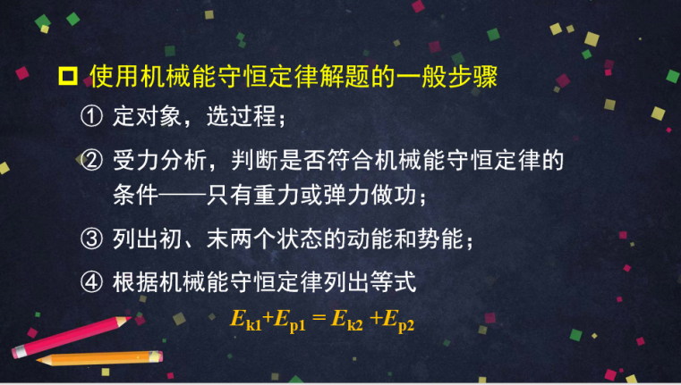  幻灯片35. 由前面的例题我们可以看到，机械能守恒定律在应用中要遵循一定的分析思路，使用机械能守恒定律解题，一般遵循以下的步骤：  首先，要根据问题选取合适的的分析对象和分析过程。  2、进行受力分析，并且分析各个力的做功情况，根据是否只有重力或弹力做功，来判断研究的过程是否符合机械能守恒定律。如果不满足机械能守恒的条件，那我们可以选择动能定理来继续进行分析。如果满足机械能守恒的条件，我们就可以进入第三步，列出初、末两个状态的动能和势能，这一步需要我们明确势能的参考平面，以及确定初、末状态。  最后，根据机械能守恒定律可以列出等式E_{k1}+E_{p1} = E_{k2} +E_{p2}，进而求解出我们所需的物理量。  其实，应用机械能守恒定律的分析思路和应用动能定理的分析思路有着很多共同点，比如要选取对象、确定过程、分析受力等。不同之处在于，机械能守恒定律的应用是有条件的，即“只有重力或弹力做功”，而动能定理则没有这样的限制。具体使用哪一个规律来解决问题，大家可以根据实际问题来灵活选择。  3、例题2 幻灯片36-40  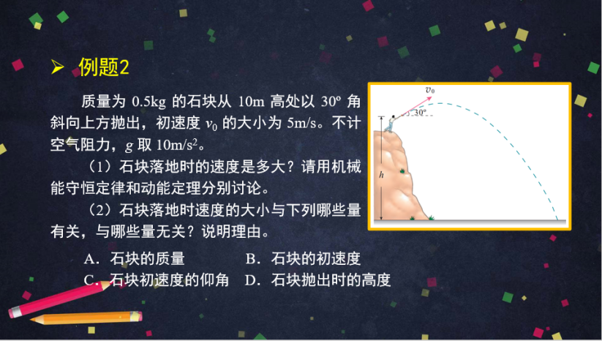  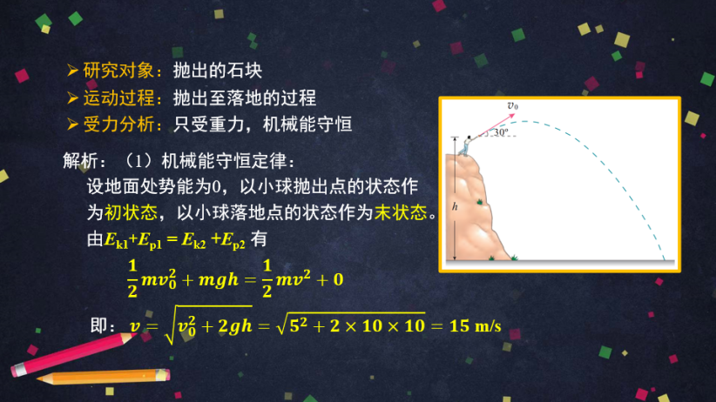  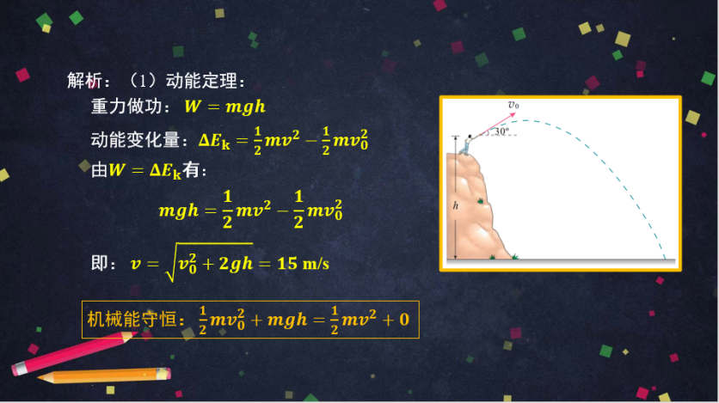  我们再来比较一下动能定理的关系式和机械能守恒定律的关系式，从数学上看，两个式子是一样的，得到的物理量之间的关系是一致的。但从物理的角度上来看，两个式子表达的物理规律是不同的，我们分析问题的角度也是不同的。但殊途同归，只要分析的过程是正确的，最后总能得到正确的结果。  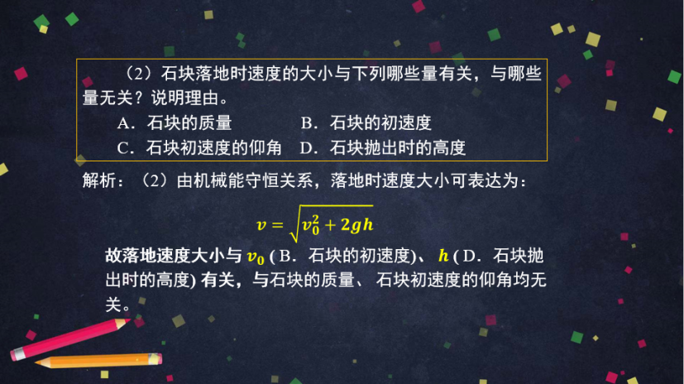  甚至我们可以发现，初速度仰角这一条件，在我们整个求解过程中都没有使用过，因为它并不影响初始状态的动能或是势能，也就不会影响末状态时的动能。所以从机械能守恒的角度，我们可以更加直观的看到物理量之间的联系。 | 1. 通过例题让学生体会应用机械能守恒定律的基本方法，体会利用机械能守恒定律解决问题的简洁性。  2. 规范利用机械能守恒定律解决问题的规范性，体会分析物理问题的基本思路。  3.通过例题巩固同学们对机械能守恒定律的应用，并与动能定理进行比较。
- 课堂小结与升华。  （幻灯片41-43） | 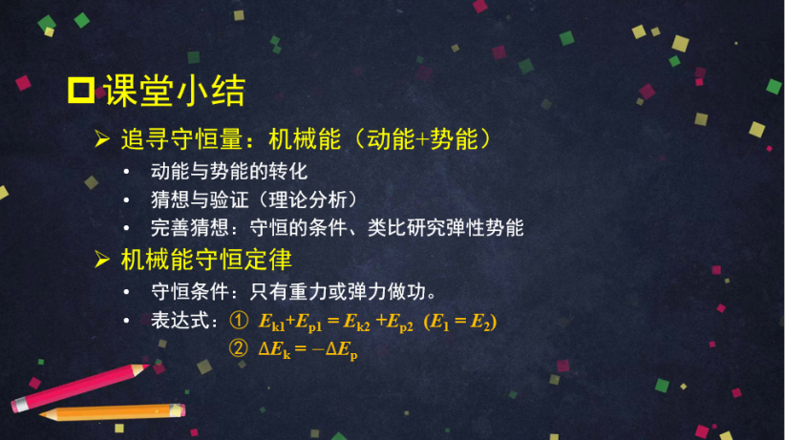  幻灯片41. 下面，我们总结一下今天的课程内容。  首先，我们的讨论起源于实验观察中看到的守恒现象，进而我们追随着守恒量的线索，分析了运动过程中动能与势能的相互转化，进而得出猜想，守恒量应为动能与势能的和，即机械能。通过理论分析，我们证实了这一猜想，并且进一步完善了猜想的前提条件，以及补充了弹性势能相关的内容，最终得到了比较严谨的机械能守恒定律。  关于这一定律，我们明确了守恒的条件为：只有重力或弹力做功。而表达式可以有两种形式，一种表达为任意两点的机械能都相等，也就是E_{k1}+E_{p1} = E_{k2} +E_{p2} 。另一种表达为动能的增加量等于势能的减少量，即$∆$E_{k} = $-∆$E_{p}。  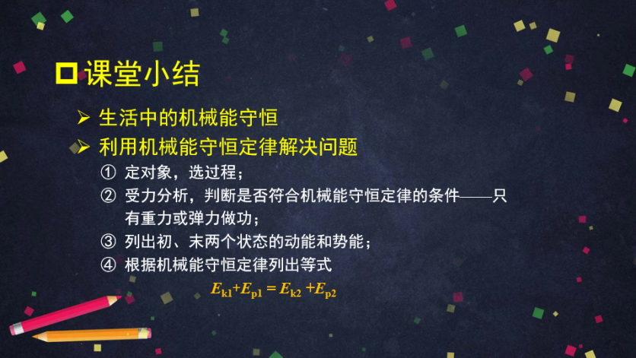  幻灯片42. 得到机械能守恒定律后，我们应用它分析了生活中的物理现象是否满足机械能守恒，以及生活中如何利用机械能守恒的规律来节约能源。  最后，我们一起讨论了如何利用机械能守恒定律来解决物理问题。包括以下四步：1，定对象，选过程；2、受力分析，判断是否符合机械能守恒定律的条件。3、列出初、末两个状态的动能和势能。4、列出机械能守恒定律的等式。  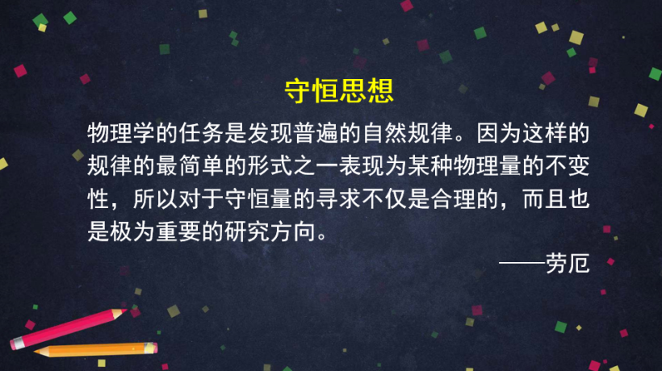  幻灯片43. 在本节课的最后，我想和同学们分享一下贯穿本节课始终的，守恒思想。  我们看到，机械能守恒定律给我们解决问题带来了很大的方便，但它还有更深刻的意义。物理世界是千变万化的，但有些物理量在一定条件下是守恒的，可以用这些“守恒量”来表示物理世界变化的规律，这就是守恒定律。而机械能守恒定律就是其中一个。  正因为自然界中存在着“守恒量”，而且，某些守恒定律的适用范围很广，所以，在物理学中寻求“守恒量”已经成为物理学研究的一种重要思想方法。所以，物理学家劳厄曾经说过：物理学的任务是发现普遍的自然规律。因为这样的规律的最简单的形式之一表现为某种物理量的不变性，所以对于守恒量的寻求不仅是合理的，而且也是极为重要的研究方向。  希望通过这节课的学习，同学们能够意识到守恒量的意义，并在今后的学习中能够有意识的寻求守恒量。 | 整理本节课内容，巩固学习成果。通过守恒思想的概括和强调，升华本节课内容，让学生们建立初步的“守恒”观念。

